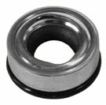
- Кат.Номер:

  - A251115

- Използва се:

  - SD 507
  - SD 508
  - SD 510
  - SD 7H15
  - SD 7V16

- Характеристики:

  - В.Д. 25.88 мм
  - В.Д. 12 мм
  - В. 12.2 мм

